|  |  |
| --- | --- |
| ***「ふるさと春日井学」研究フォーラム***  **Forum for Furusato Kasugai Studies**  **「ふるさと春日井」まちづくりへの応援メッセージ**  **『ふるさと意識なくして地域の活性化なし』** | **会報**  **ＮＯ．65**  **2019.2.28　発行**  **編集責任者：河地　清**  [**Kawachi-k@mb.ccnw.ne.jp**](mailto:Kawachi-k@mb.ccnw.ne.jp) |

**第65回「ふるさと春日井学」研究フォーラム**

**ﾃｰﾏ『ふるさと春日井ものづくり事始め』**

**『古代製鉄たたら西山遺跡の保存活動』**

**講師：小木曽　真秋　氏（春日井郷土史研究会会員）**

**『たたら製鉄から見るグローバリゼーションと地球環境』**

**講師：渋井　康弘**氏**（名城大学経済学部教授）**

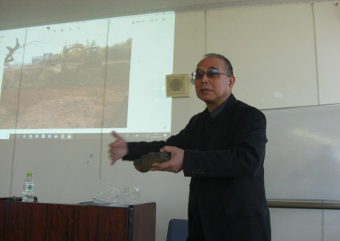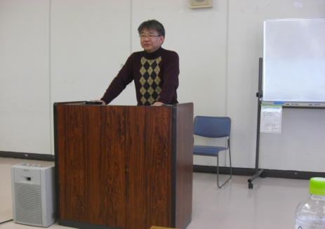

**小木曽真秋　氏　　　　　　　　　渋井康弘　氏**

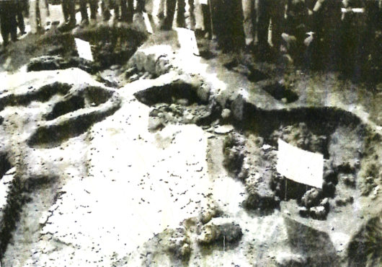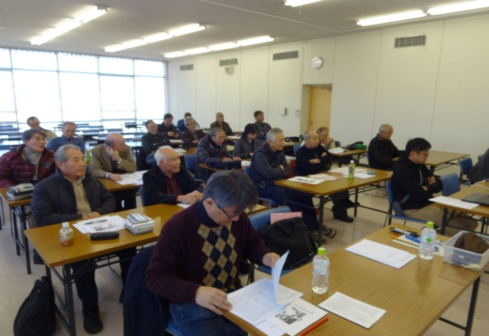

**会場風景　　　　　　　　　　　　西山製鉄遺跡（炉の遺構）**

　2019年１月13日（日）午後１時３０分～４時市民活動支援センター（ささえ愛センター）において第65回「ふるさと春日井学」研究フォーラムを標記のテーマと二つの演題で実施しました。今回は春日井市教育委員会の後援も戴きました。

参加者は当会会員、一般市民、春日井たたら研究会の皆さん合わせて26名でした。

　〈講演原稿寄稿〉　**小木曽真秋**（春日井たたら研究会幹事・春日井郷土史研究会会員）

古代製鉄たたら西山遺跡の保存活動・・・西山遺跡の理解

**はじめに**

昨夏、河地清先生から西山遺跡について講話の打診があった。偶々市民講座の資料作りをしていた所でもあったから、遺跡を世に広める良い機会と思い引き受けた。春日井市西山製鉄遺跡は、春日井の古代史を語る上で、味美古墳群・下原古窯址と並ぶ極めて歴史的価値の高い遺跡である。然し、発掘調査が行われて16年になるが、その存在は殆ど市民に知られていない。

ただ、この間、西山に関心を持つ有志が集まり、春日井たたら研究会が生まれ、遺跡の理解と啓蒙を目的にかなり真面目な活動を続けてきた。活動内容は大きく分けて二通りある。一つは遺跡の存在理由を考える勉強、もう一つは鉄作りの実践で、実際に自分達で「たたら」炉を築き、砂鉄やソブから鉄を作ってきた。要は歴史と技術の2方面から、西山遺跡を追おうとしてきた訳だが、特にたたら製鉄実験では和鉄に関し多くの知見を得てきた。

今回の表題には「保存活動」とあるが、実際には西山遺跡は埋め戻し保存で地下に埋まっていて、率直に言えば我々には保存活動という意識はそれ程無かった。春には竹林の進出を防ぐ為に筍を採っているものの、大した保存活動とは言えまい。ただ、標識の設置を要望し続けてきたことについては胸を張って言える。遺跡の存在と意義を、市民に広く知ってもらおうとする活動が、広い意味での文化遺産の保存活動の範疇に入ると考えて良いのであれば、自信を持って話を進めることが出来る。

西山遺跡については特に以下の点がクローズアップされる。

①その製鉄炉は近江を起源とし、国家標準型と称される大型の長方形箱型炉であったこと

②それは製鉄炉と瓦陶兼業窯の一体的運営による、熱生産施設の再編成を伴うものであったこと

③それは国衙・国分寺の建設と併行し、律令体制の完遂を目指したものであったこと

要は、7世紀末から8世紀にかけての国家の動きを背景とした大きな歴史の一環として捉えられるべき遺跡である、ということである。

今回は焦点を①の長方形箱型炉の炉形に絞り、その展開状況から、全体における西山遺跡製鉄炉の位置付けを試みようと思う。ただ、製鉄遺跡はあくまで鉄を作る為の施設であるから、製鉄炉の形を論じるには、鉄を作ることに関し基礎的な概念は必要となる。故にこの為の解説を多少要するが、出来るだけ手短に努め、製鉄炉の具体例にウェートをかけて話を進めたい。以下、レジメの記載順に概要を述べる。

1, 春日井市西山遺跡

西山遺跡が姿を現したのは平成16年2月である。実はその20年前に、既に小牧市旧ホウトク東斜面で狩山戸製鉄遺跡が発見されていた。ただし、この時点(昭和60年)では、考古学者の間に未だ箱型炉の認識が定着しておらず、報告者は円形自立炉の前提で対処した為に、辻褄の合わぬ部分を含む報告内容となった。ただし、炉の主軸が等高線に直角となる所謂「縦置炉」であること、また、もう一つ別の製鉄炉が直ぐ隣りにあったこと等はこの報告書によって知られる。西山遺跡の調査概要については資料の6頁に示すが、長さ2.7m・幅1mの極めて大型の、且つは「横置炉」で古態を保つ製鉄炉である。また、もう一つ別の製鉄炉の可能性についても指摘されている。両遺跡の位置は直線で1.6kmであり、この間に炭窯や焙焼炉或いは工人の住居・工房が連続していた可能性が高い。地質的にも桃山面と第三紀層の接点にあり、略同じ等高線上に位置し、ともに近江型で、同規模の大型長方形箱型炉であることを考え合わせれば、両者の有機的な関係は極めて濃いと言わざるを得ないであろう。

2,我々の原点

2頁の製鉄炉の写真はかなりインパクトがあるが、これを見て直ぐにこの遺構の構造や意味を分かる人は滅多にいないと思う。先ずはこれは何なのか・・との気持ちが先行するのではないか。率直に言って自分達もそうだった。ただ、その石組が整然と並んでいることには強い近い印象を受けた。多くの「たたら」炉では鉄を取り出す際には炉全体を壊すから、これ程きれいに炉床部が残存している例は皆無に近い。この点に、特に西山遺跡の歴史的価値があるのだが、ともかく、炉を目の当たりにした印象の強さと、「これは何か・・」、「ここではどの様に鉄が作られていたのか・・」という衝撃波の如き問いが脳髄を駆け巡った。ここから我々の本格的な活動が始まる。答えを得ようとして、たたら製鉄について定期的に勉強会を持ち、また、名古屋女子大学教授・丸山竜平先生の案内で近江の製鉄遺跡を巡り、さらに、大同大学名誉教授の横井時秀先生の指導で製鉄実験を始めた。たたら炉の実体験からは鉄の還元に関する多くの知見を得た。

3,たたら製鉄及び和鉄について

鋼は炭素量0.02％～2.14％の範囲の鉄であるが、その最大の特色は熱して叩き延ばすことが可能な点にある。人類は鋼を曲げたり延ばしたり、加工することで文明を高めてきた。生産にも武器にも鋼は不可欠だから、権力は鋼の入手に全力を注いできた。大和王権の基盤は鋼にあったと言っても言い過ぎではない。

鋼の生産に関しては、近代製鉄ではコークスを用い高熱で鉄鉱石を溶かし、まず銑鉄を作る。さらに炭素量の多い銑鉄に酸素を吹き付け、炭素量を減らして鋼とする。然し、日本のたたら製鉄は、溶かして鉄を作るのではない。炭を用い酸化鉄を還元して直接的に鋼塊を得る。6頁に横井式たたら炉の図を用いて「たたらの」製鉄原理を示した。高さ1m程の炉内では、炭と砂鉄(或いは鉄鉱石)を充満させ熱することでCOガスによる還元が進行する。ただし、還元鉄が下に降りていく過程で、不純物との分離も同時進行し、不純物は炉壁等からの珪酸分SiO2と溶融して鉄滓(ノロ)となる。ノロは比重が軽く炉底の上面に溜まり、やがて排滓口から排出される。還元鉄は重いからノロの下面に落ち、溶結して鉄塊(鉧)を形成する。即ちノロが良く流れ出さえすれば、炉内ではノロが良く出来ていて分離が進んでおり、鉄が育っていることになる。尚且つ、この一連の過程で鉄は周辺の炭素を吸収し、炭素量に応じて軟鉄・鋼・銑鉄となる。還元鉄は塊状で炉底に積り、一部は炉壁とも溶結しているから、炉壁を破壊して鉄を取り出さねばない。

7頁には長方形箱型炉から出る鉄滓(ノロ)のイメージ図で、分かり易く手頃と思われたものを載せた。ただしこの図は炉形の把握には良いのだが、幾つかの誤解と誤謬を伴っている。送風口が二つしかなかったり、排滓坑に続く排滓溝が描かれていないのはご愛敬としても、鉄鉱石を溶かして鉄を取り出す、という部分は容認出来るものではない。この解説図は滋賀県考古学の総元締め機関の手になるものだが、考古学に関わる人の中にも、未だに古代製鉄をこの様にしか理解していない人が少なくない現状を端的に表す資料として意味があるかも知れない。

4,長方形箱型炉の展開

日本のたたら製鉄では箱型炉が主流である。朝鮮半島では箱型炉は確認されていない。8世紀後半～9世紀には関東以北で竪型炉が普及していく。竪型炉はシャフト炉で高温が出るが大量生産には向かない。中国・山陰地方では古代～近世通じて一貫して箱型炉が使われたが、やはり鉄の大量供給にはこの炉形が適していたからだろう。ただし、古代の吉備と近江では同じ箱型炉でも違いがみられる。吉備では1m四方程度のどちらかと言えば正方形に近い小型の箱型炉が長く維持された(10・11頁)。一方で、同じ6C半ば頃の近江には大型の長方形箱型炉が現れ、この炉形がさらに東国へと広がった。丹後がその境界となる。レジメでは「炉形に関しての断層」と表現した。

箱型炉の確認

(1)吉備

岡山県総社市千引カナクロ谷遺跡(10頁)

岡山県津山市緑山遺跡(11頁)

(2)丹後

京都府弥栄町遠所遺跡(15頁)

京都府大宮町芋谷遺跡(16頁)

(3)近江

滋賀県大津市源内峠遺跡(21頁)

滋賀県草津市木瓜原遺跡(22頁)

滋賀県草津市野路小野山(23頁)

(4)尾張

小牧市篠岡狩山戸製鉄遺跡

春日井西山西山製鉄遺跡

(5)関東

千葉県多胡町一鍬田甚兵衛山北遺跡(26-29頁)

(6)東北

福島県武井地区向田E遺跡(33-34頁)

聊か大雑把な鳥瞰に過ぎたかも知れないが、包括的把握を試みた。各地の遺跡・遺構の確認から尾張・関東・東北の製鉄炉は、近江型の長方形箱型炉に主導されていることが理解されてくるであろう。その動きは7世紀後半の近江源内峠での試行錯誤から始まるとされる。源内峠で確立された横置型の長方形箱型炉が国家標準型の第一弾として全国に展開し、続いて野路小野山で確立された縦置型の長方形箱型炉が、その第二弾として全国展開するという見解が一般論として定着している様で、仔細はともかく大筋では了とすべきと思われる。西山や狩山戸がこの国家標準型の製鉄炉の連環に組み込まれていることは略間違いないであろう。

個々の遺跡に付随する地形図や遺跡全体図を入れたのは、一見煩瑣かも知れないが、一つ一つの遺跡についての概念構築の為に必要と思われたからである。単に遺構の平面図を並べるだけでは、それを見聞きする側は概念が流れてしまう。同様に、各地域毎の製鉄遺跡一覧を挙げたのも、煩瑣の如くであるが、製鉄遺跡群の状況を伝えたく、また此処で取り上げた事例がその中でも重要なものであることを押えたかった為である。

5,西山遺跡の時代とその復元の試み

一鍬田甚兵衛山北の遺構配置図(28頁)から、当時(8世紀前半)の製鉄遺跡の環境が読み取れる。炉は丘陵端斜面下位に横置の長方形箱型炉3号炉そして2号炉が築かれ、さらにその上位に竪型炉の1号炉が築かれる。製鉄炉群から50m程南東、6m程上位に竪穴住居8軒がある。築炉の時間差はそれ程なく、住居全てに鉄滓が伴っていて、彼等が或る時期に製鉄を中核として纏まっていた工人集団であることは間違いない。炭窯は15基、東西の谷に分配される。恐らく風向きの変化を考慮し生活に支障がない様に工夫した結果だろう。この、両サイドに小谷を抱えた丘陵のやや張り出し部に、横置き長方形箱型炉を築く状況は、西山遺跡の環境と酷似する。これは当時の王権が、国家標準型製鉄炉を東国に押し出して行く際の、基本的コンセプトではなかったかという気がする。

炭窯等の後背施設は当然ながら製鉄炉と一体的に設営される。炉形が同じであれば、後背施設にも同じ設営構想が適用されるのではなかろうか。一鍬田甚兵衛山北遺跡と同様な施設群が、西山遺跡の後背地、則ち自衛隊春日井駐屯地敷地の丘陵内に展開していたであろうとの推測はあながち無理ではあるまい。西山遺跡は、一鍬田甚兵衛山北遺跡をモデルに復元が可能と考える。

関東に近江型の国家標準型製鉄炉が進出するのは、こと千葉県においては7世紀後半～の芝山町沖ノ台遺跡と同地区岩山中袋遺跡が初現とされる。多胡町の一鍬田甚兵衛山北遺跡は芝山に隣接し、太平洋に面する栗山川を遡上した地域で、坂上田村麻呂の上陸点の伝承を持ち、中央文化との接触の濃い地域であった(24頁)。西山の製鉄が、律令体制の確立と王権の東国進出の一翼を担うものであって、一鍬田甚兵衛山北遺跡もまたその様なものであったとするならば、近江から関東への中継地に当たる西山の年代は、源内峠の後の7世紀末と押えるのが妥当であろう。これは、西山遺跡の報告書に載る出土須恵器の年代観(8世紀前半)と矛盾するものではない。

6,我々の望むもの

得てして、春日井市民はおのれの郷土に対して、春日井なんて何もないとこだわり、つまんねえとこだわ、との言い方をして憚らない。郷土愛を育てよう、とか、愛着を持とうとかの掛け声は空しく散っていく。愛すべきもの・誇りに思うものを持たない民は、その反面に金を尊び、金しか尊ばず、生き方は美しくない。その様な町は住みたい町にならない。然し、春日井は決して何もないところではない。古代・中世・近世・近代・現代と、それぞれの時代の大きな歴史と価値ある文化を持っている。この発表が、我々の土地には誇るべきものがあるという、市民が前向きに生きるバックボーンの育成に一役買うことが出来れば有難い。

とは言っても、発掘調査報告書や掛け声だけでは人は感銘を受けない。やはり、遺跡或いは遺物を目の当たりにすることから、歴史に対する感動や畏敬の念は生まれる。それ故に、我々は春日井市立歴史博物館の建設を要望する。

**注）文中（　）内の頁は、「配布資料」の頁で、講演の中で解説されました。**

**〈講演要旨〉**

「古代製鉄遺跡～西山遺跡」について、春日井市文化財課による発掘調査開始から16年もたっているのに「その存在が市民にほとんど知られていない」とこの遺跡を世に広める良い機会と思い講話を引き受けられた。**小木曽真秋**氏は春日井市教育委員会文化財課が調査に入る前から西山製鉄跡を調査している。もともとの発端は梶田元司氏（下原）が昭和４０年頃に畑の所有者（可児亘恒氏）から金屋浦清水口で出た鉄滓を示されて、名古屋大学の大参義一教授（歴史学科考古学・博物館学、1996.9逝去）を現地に案内し、製鉄跡とわかって関心をもったことから始まる。昭和47年に地元の「しもはら」に伊藤守雄氏（中学校美術教師）と共著で本が出され、これが本市での最初の文献となった。梶田元司氏はすでに昭和20年代の中頃には畑に散在する鉄滓を見ていた。宅地開発のための発掘調査が始まる前に小木曽氏らはすでに現地見学をし、「春日井たたら研究会」をつくり、古代製鉄遺跡を目の当たりにして感動する現地査察することで知識を得、「たたら製鉄」を実験することで技術の知見を得る感動の二本立てを試みてきた。製鉄史の草分け的な存在の名古屋女子大学教授の丸山竜平氏（1942年生まれ）と大同大学名誉教授の横井時秀氏の指導で製鉄実験もしてきた。38枚の資料とスライドで熱く語った。もう一人の講師は名城大学教授の**渋井康弘**氏で、「たたら製鉄とグローバリゼーション」と題して、日本古来のたたら製鉄は、その源流は朝鮮半島から渡来したもので、製鉄技術を早くから入手した豪族が支配力を高め強権を握ったこと、鍛冶が日本産業をささえてきたこと、新技術の中にも旧技術が生きていることなどについて熱く語った。

**Ａ　小木曽正明氏の講演要旨**

**Ⅰ．西山遺跡でクローズアップされたのは**特に次の３つの点で、7世紀末から8世紀にかけての国家の動きを背景として大きな歴史の一環として捉えられるべき遺跡であるとする。

1. その製鉄炉は近江を起源とし、国家標準型とされる大型の長方形箱型炉であった。
2. それは製鉄炉と瓦陶兼業窯の一体的運用による、熱生産技術の再編成を伴うものであった。
3. それは国衙・国分寺の建設と併行し、律令体制の完遂を目指したものであった。

**Ⅱ．西山遺跡の位置づけを長方形箱型炉に絞り解説**

西山遺跡が姿を現したのは平成16年（2004）2月のこと。その20年前には**狩山戸遺跡**（小牧市上末・下末）が発見されていた。(記録者㊟　しかし、その「報告書」（1987.3発行、発掘は1984年春から、1985.7に新発見があった。）には、当初は古窯跡と考えたが、Ａ群の3基の窖（穴）窯調査完了後に発掘区を拡大したところ、円形土拡と溝、**長楕円型土拡**から**鉄滓**がみつかった。鉄滓(スラグ、ノロ)は土嚢袋約20袋で、青灰色で**鉄**は全く認められなかった。「報告書」の「まとめ」（P66）で、本遺跡は製鉄遺跡と考えられるとし、円形土拡の上に炉を築いたとしている。小牧市教委は平安時代後半の遺跡とする。竪型炉とはしていない、炉跡から溝と長楕円型土拡に鉄滓が流れ込んだとする。小木曽氏は「竪型シャフト炉と推定されていた」と書いているが、報告書にそう書かれているわけではない。)

　西山遺跡の概要で強調されたことは、狩山戸遺跡と西山遺跡は地理的に1.6kmの近さで、この間に炭窯や焙焼炉が、あるいは工人の住居・工房が連続してあったという可能性は推測ながら遺跡の姿を彷彿とさせる。「地質的にも桃山面と第三起層の接点にあり、同じ等高線上に位置し、ともに近江型の長方形箱型炉であることに鑑みれば、両者の有機的な関係が認められてよい」と、これまでの調査の最大の核心部分に辿り着いた喜びが伝わる。

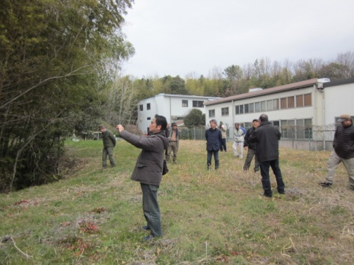　もう一つほれ込んだのは、西山製鉄炉跡が石組みが整然とし、しかも、きれいに炉底が残存していたことだと感動を語る。このように残存する炉底は他に見当たらない。歴史的に価値があるという衝撃波が脳裏を走ったとインパクトのある製鉄炉をもっと探ろうというのが研究を進める原点だと語られた。「春日井たたら研究会」はこの原点となる衝撃波から、丸山竜平氏や横井時秀氏の指導を得て、本格的な勉強会となっていった。

**Ⅲ.たたら製鉄炉の実体験で多くの知見を得る**

　日本のたたら製鉄は、溶かして鉄をつくるのではない。炭を用い酸化鉄を還元して直接的に鋼塊を得るという。実験では高さ約1mの炉内で、炭と砂鉄あるいは鉄鉱石を充満させ熱することでCOガスによる還元を進行させる。還元鉄が下降する過程で、不純物との分離も同時進行し、不純物は炉壁等から珪酸分SiO₂と溶融しして鉄滓(ノロ)となる。ノロは比重が軽く炉底の上面に溜まり、やがて排滓口から排出される。還元鉄は重いからノロの下面に落ち、溶結して鉄塊を形成する。

　ノロがよく流れ出れば、ノロがよくできていて分離が進んでいて鉄が育つ。この一連の過程で鉄は周辺の炭素を吸収し、炭素量に応じて軟鉄、鋼、銑鉄になる。還元鉄は塊状で炉底に積り、一部は炉壁とも溶結しているから、炉壁を壊して取り出す。

**Ⅳ日本では箱型炉が主流、朝鮮半島では確認されていない**

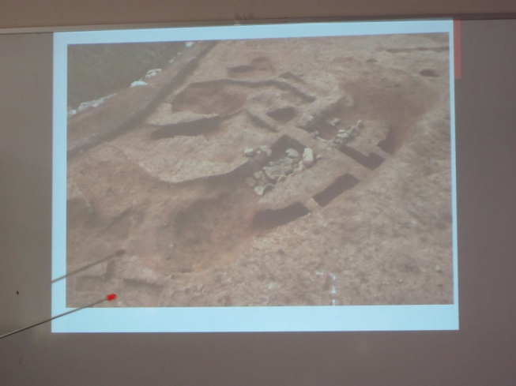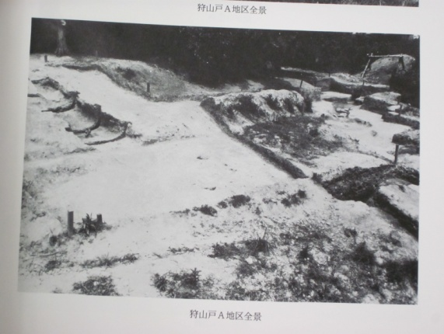　8世紀後半から9世紀には関東以北で竪型炉が普及した。竪型炉は高温が出るが大量生産に向かない。中国・山陰では古代から近世を通じて一貫して箱型炉が使われた。大量供給に向いていたからだろう。ただし、吉備と近江では同じ箱型炉でも違いがみられる。吉備では1㎡程度の正方形に近い箱型炉が長く続いた。同じ6世紀半ばころの近江には大型の長方形型炉が現れ、この炉が東国へと広がった。尾張・関東・東北の製鉄炉は、近江型の長方形箱型炉に主導されている。

　西山(左の上2枚の写真)や狩山戸遺跡(左の3枚目の写は狩山戸遺跡のの全景)は、この国家標準型の製鉄炉の連環に組み込まれているといえる。

**Ｂ．渋井康弘氏（名城大学）の「たたら製鉄とグローバリゼーション」**と題して（１）日本古来のたたら製鉄と刀鍛冶　（２）江戸時代後期における瀬戸内海沿岸の山々が緑のない裸山に　（３）豊川在住の第19代刀鍛冶の３点を語られた。渋井氏は、慶應義塾大学大学院博士課程を経て、経済理論・経営理論、土地制度などの分野で著書・論説・講座で活躍されてきた。今回のテーマに関わるものとして「機械工業を支えた刀鍛冶」（三田評論）の論説がある。春日井市に関わるものに「鷹来工廠と学生たち～名城大学農学部に残る戦争遺構」がある。「愛知県のモノづくり」など愛知県に関わる論文著作が多い。資本主義の独占段階と情報技術、グローバル時代の愛知県経済と中小企業、トヨタ・トヨタグループの中国事業調査、愛知中小企業家同友会での現代経済の本質を学ぶ基礎講座の講師を務めるなど多面な活躍をされている方である。（１）はすでに最初に紹介したことで、日本古来の伝統・文化・技術は、もとは大陸や多くの島々との交流を通じて育ってきた。製鉄技術も当然、そういう視点でみる必要がある。グローバルな視点である。（２）の「緑のない裸山」はたたら製鉄による木炭用木材の大量伐採のことである。1855年の奥出雲の桜井家の古文書で、４．５トンの製鉄生産に、１８．９トンの砂鉄と１３．５の木炭が使われたとわかる。木炭はその4倍の生木が必要だった。（３）銃刀法規制で、刀鍛冶から野鍛冶に転身した19代目が愛知の機械工業を支え、日本産業を支えたという見方を提示された。

（記録：塚田忠雄）

**次回フォーラム案内**

**第67回「ふるさと春日井」研究フォーラム**

**テーマ『和爾良神社再興800年祭と小野道風について』**

**講師：山本哲夫　氏（和爾良神社800年祭実行委員）**

**日時：2019年４月７日（日）午後１時30分～４時**

**場所：市民活動支援センター（ささえ愛センター）２階（TEL0568-56-1943）**